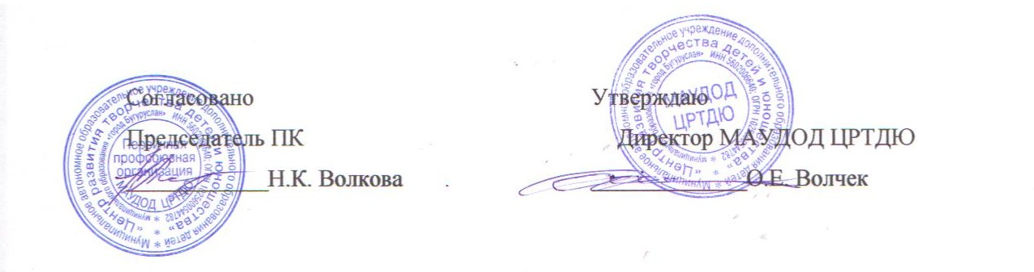
Согласовано Утверждаю
Председатель ПК Директор МАУДОД ЦРТДЮ
____________Н.К. Волкова ______________О.Е.Волчек

Должностные инструкции вожатого
(студента – практиканта)
детского оздоровительного лагеря
«Лесная сказка».

- Студент- практикант направляется на летнюю педагогическую практику в детский оздоровительный лагерь для работы в качестве вожатого (воспитателя).
2. Вожатый подчиняется начальнику лагеря.
3. Вожатый – практикант обязан:
3.1. Подчиняться правилам внутреннего распорядка детского оздоровительного лагеря, распоряжениями администрации, руководителя практики.
3.2. Находиться постоянно с детьми или доверять их только ответственному за детей лицу и нести личную ответственность за здоровье и благополучие вверенных ему детей.
3.3. Заниматься самовоспитанием и самообразованием, совершенствовать педагогические умения в условиях летнего отдыха детей, развивать культуру общения и речи.
3.4. Присутствовать на педсоветах и планерках.
3.5. Проводить с детьми интересную, психологическую и педагогически целенаправленную работу и полноценно организовывать всю жизнедеятельность детского коллектива в соответствии с возрастом, интересами и потребностями детей.
3.6. Вести своевременно и аккуратно педагогический дневник и предоставлять всю требуемую отчетность по практике руководителю и администрации лагеря.
3.7. Не покидать территорию лагеря без уведомления об этом руководства.
3.8. Не оставлять детей одних у водоемов, в любом другом месте на территории лагеря.
4. Вожатый – практикант имеет право:
4.1. Принимать активное участие в деятельности педагогического коллектива лагеря, выступать на педсоветах, выдвигать самостоятельные решения.
4.2. Иметь выходные в соответствии с Трудовым кодексом РФ.
4.3. Отказаться от прохождения практики в роли подменного вожатого, если он достиг совершеннолетия.
4.4. Обратиться за помощью к администрации лагеря, в свое педагогическое учебное заведение.
5. В случае нарушения дисциплины и невыполнения своих обязанностей вожатый – практикант может быть отстранен от прохождения практики.
6. Вожатый – практикант, не выполнивший программу практики, не переводиться на следующий курс и не допускается к экзаменам.

